Urbanisme : mes démarches en ligne sur le Guichet Numérique !

Nous avons le plaisir de vous annoncer la création d’un nouveau service en ligne au sein de votre commune, le Guichet Numérique des Autorisations d’Urbanisme.

Désormais, grâce à ce nouveau service accessible à tous (particuliers et professionnels) gratuitement, les demandes d’urbanisme (permis de construire, déclaration préalable, certificat d’urbanisme…) peuvent être déposées sous forme numérique.
Alors qu’il était auparavant nécessaire d’effectuer le dépôt de ses dossiers uniquement sur papier, en mairie et aux jours et heures d’ouverture au public, il sera à présent possible de le faire en ligne 24/24 heures et 7/7 jours, et de suivre l’instruction en temps réel.

Mes démarches en ligne
Ce portail sera accessible à partir du 1er janvier 2022 à l’adresse suivante : https://urbanisme.geomas.fr/gnau

Depuis votre espace personnel, vous pourrez déposer votre demande de permis de construire ou de déclaration préalable et échanger avec l’administration.

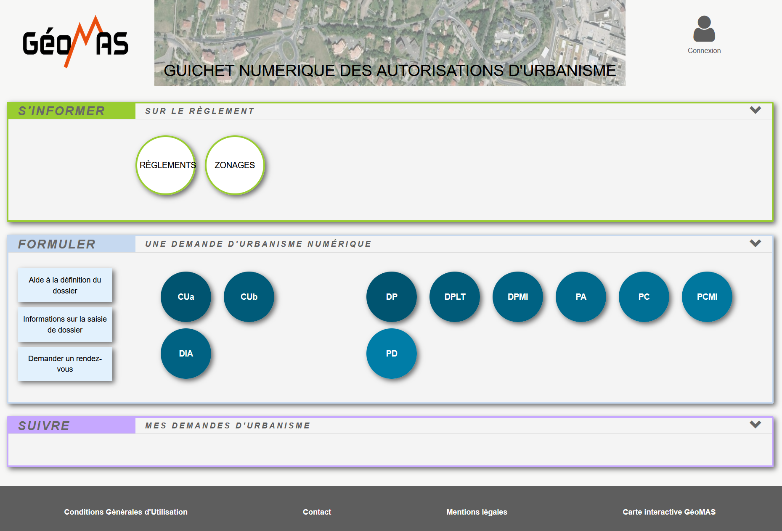

Chaque échange générera un accusé de réception et une mise à jour de votre dossier; vous pourrez ainsi suivre l’évolution de votre demande en temps réel.

La fin du papier ?
Non, le Guichet Numérique est un service en plus et répond à une obligation légale relative au droit des usagers de saisir l’administration par voie électronique (SVE).
Pour les personnes qui n’ont pas accès au numérique ou qui ne sont pas à l’aise avec l’outil, il sera toujours possible de déposer en format papier le dossier en mairie, ou de l’adresser par voie postale.

